Webinarium na temat Zintegrowanego Systemu Kwalifikacji
dla doradców szkolnych i zawodowych

Temat: Doradztwo zawodowe w kontekście wspierania polityki na rzecz uczenia się przez całe życie z uwzględnieniem zasobów ZSK
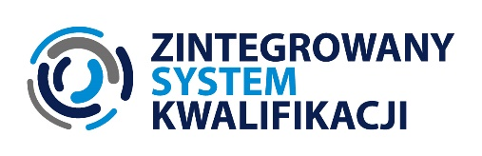

29.09.2020 roku, Clickmeeting

PROGRAM
16:00 – 16:10 | Rozpoczęcie webinarium
16:10 – 17:10 | Wprowadzenie do ZSK  - Idea ZSK i założenia systemu  - Słownik Zintegrowanego Systemu Kwalifikacji  - Kompetencje a kwalifikacje  - Rodzaje kwalifikacji, procesy i instytucje w ZSK
17:10 – 18:00 | Walidacja, ZRK  - Wprowadzenie do walidacji  - Przegląd metod walidacji  - Zintegrowany Rejestr Kwalifikacji
18:00 – 18:15 | Korzyści ZSK  - Nowa perspektywa – ZSK jako inspiracja w pracy doradcy zawodowego, nauczyciela  - Korzyści dla nauczycieli, doradców zawodowych, uczniów i ich rodziców  - Nowa metoda walidacji w praktyce
18:15 – 18:30 | Sesja pytań i odpowiedzi, podsumowanie

Seminarium realizowane w ramach projektu
„Wsparcie rozwoju ZSK w szczególności na poziomie regionalnym poprzez wdrażanie rozwiązań i
inicjatyw skierowanych do użytkowników końcowych systemu - ZSK 4”

